ICS
CCS

83.140.30
G 33

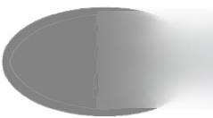
ZZ B
团 体 标 准
T/ZZB 0014—2023 代替 ZZB 014—2015

冷热水用 PP-R 管材

Polypropylene random copolymer(PP-R)pipes for hot and cold water

2023-12-13发布

2023-12-20实施

浙江省质量协会 发 布



以上内容仅为本文档的试下载部分，为可阅读页数的一半内容。如要下载或阅读全文，请访问：https://d.book118.com/837036112165006032

